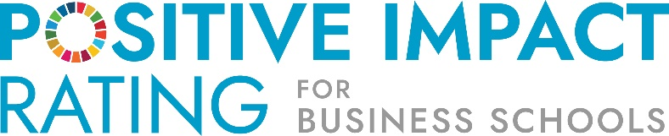

Communiqué de presse

Le Forum économique mondial, Davos, Suisse – le 22 janvier 2020
Le Positive Impact Rating (PIR) est une nouvelle évaluation réalisée par les étudiants pour les étudiants. C’est la première fois que des étudiants à travers le monde évaluent leurs écoles de commerce sur la manière dont ils perçoivent leur impact positif sur la planète. L’impact positif des écoles de commerce va bien au-delà de la contribution qu’elles apportent au commerce et à l’économie ; il concerne aussi leur influence sur la société.

"Les générations futures seront reconnaissantes aux étudiants ayant choisis des écoles de commerce du PIR. De tels leaders éclairés sont la clef pour que les entreprises puissent avoir un impact positif sur le monde." Antonio Hautle, Directeur Exécutif, UN Global Compact Switzerland

Le rôle plus large des écoles de commerce
Les écoles de commerce sont traditionnellement perçues comme servant les étudiants en développant leurs compétences managériales et servant les entreprises en leur fournissant des talents qualifiés, des données issues de la recherche ainsi que de la formation continue pour leurs employés. Les écoles de commerce soutiennent ainsi les entreprises et l'économie. Apporter un impact positif pour la société n'a pas été considéré comme le coeur de métier des écoles de commerce, cependant les réclamations pour que cela le soit n'ont eu de cesse d'augmenter tout au long de la décennie précédente comme cela l'a été illustré par les Objectifs de Développement Durable des Nations Unies. Cette nouvelle notation des écoles de commerce répond à ces demandes.

"Les étudiants exigent un changement de paradigme des écoles de commerce. Après que nous nous soyons massivement exprimés en 2019, le PIR nous permet maintenant d'agir avec les écoles pour accomplir ce changement profond." Clémentine Robert, presidente d’oikos International

Ce que les écoles de commerce devraient arrêter de faire et commencer à faire
Les étudiants ont fourni une mine incroyable de commentaires constructifs sur la façon dont leurs écoles peuvent améliorer leur impact positif. Cette évaluation est un signe supplémentaire que l’année 2019 a été l’occasion pour les jeunes de prendre la parole et où le monde a pris conscience des problématiques liées non seulement à la crise climatique mais aussi à la justice sociale. Les étudiants expriment clairement ce que les écoles doivent ARRÊTER de faire selon eux : 1) Arrêter d’investir dans les carburants fossiles ; 2) Arrêter de traiter le développement durable et l’entrepreneuriat social comme des sujets secondaires ; 3) Arrêter d’entretenir des partenariats et d’accepter des fonds provenant d’entreprises et de particuliers ne respectant pas l’éthique ; 4) Arrêter d’engager des professeurs qui ne se soucient pas de bien faire ; 5) Arrêter de mettre l’accent sur la maximisation des profits ; 6) Arrêter d’envoyer les étudiants à l’étranger pour étudier simplement parce que c’est cool. Ils sont aussi unanimes quant à ce que les écoles doivent COMMENCER à faire : 1) Rendre la formation sur le développement durable et l’impact social obligatoire dans les programmes d’études ; 2) Intégrer la science et les faits au débat politique ; 3) Réduire les émissions de CO₂ et le gaspillage alimentaire ; 4) Prioriser la parité des sexes parmi les étudiants et dans la faculté ; 5) Échanger davantage avec d’autres écoles et facultés, partager de bonnes pratiques et évoluer ensemble ; 6) Renommer les écoles afin de souligner la mission sociale de l’enseignement du commerce.

Domaines | Dimensions de l’impact
Dynamiser | Gouvernance
 | Culture
Éduquer | Programmes
 | Méthodes d’apprentissage
 | Engagement des étudiants
Engager | L’établissement comme modèle
 | Engagement public
Comment mesurer l’impact des écoles de commerce
L’objectif de cette évaluation est de servir de levier de changement dans le cadre de la grande nécessité de transformation profonde des écoles de commerce. Les classements ont gagné en importance et cette évaluation se base sur ce phénomène en offrant une nouvelle manière, espérons-le meilleure, d’évaluer les écoles de commerce au 21ème siècle. L’impact des écoles de commerce est mesuré dans trois domaines (dynamisation, éducation et engagement) qui sont, à leur tour, divisés en sept dimensions (voir tableau). Ces dimensions incluent l’évaluation des programmes proposés et des méthodes d’apprentissage utilisées, et la façon dont les étudiants s’engagent activement. Sont évaluées la culture et la gouvernance, des facteurs qui permettent de prédire si l’école aura un impact positif. On se penche aussi sur la façon dont les membres de l’école sont perçus en matière d’engagement public et dont l’école est considérée dans son rôle de modèle aux yeux des étudiants.

Permettre l’apprentissage partagé et le changement
L’objectif de cette évaluation de l’impact positif est de permettre l’apprentissage dans et à travers les écoles, plutôt que de créer un classement d’écoles concurrentes. Ce genre d’évaluation apporte une certaine sécurité aux groupes plutôt que des notes individuelles et vise à promouvoir la collaboration. Les écoles sont donc positionnées dans cinq niveaux différents dans lesquels elles sont classées par ordre alphabétique. Les étudiants et la direction de chaque école participante reçoivent l’accès en ligne gratuit à un tableau de bord répertoriant les résultats de l’école dans les différents domaines en comparaison à la moyenne de toutes les écoles. Cela leur permet de travailler activement à améliorer leur impact positive. Certains étudiants ont rapporté que des réunions sont déjà programmées avec la direction de l’école.

Quels sont les résultats des écoles participantes
Dans cette première édition du PIR, nous avons cherché à en savoir plus sur un ensemble varié d’écoles supérieures présentes dans le monde. Pour ce faire, des organisations internationales d’étudiants ont pris contact avec les 50 meilleures écoles du classement Financial Times Masters in Management 2018 (FT) et les 50 meilleures écoles du classement Corporate Knights Green MBA (CK). 51 écoles de commerce ont participé à l’évaluation.
Le PIR révèle que 30 écoles supérieures ont obtenu de bons résultats dans cette évaluation. Alors qu’aucune école n’a atteint le top niveau 5, neuf sont classées au niveau 4. Ces « écoles en phase de transformation » ont une culture à impact positif, imbriquée dans la gouvernance et les systèmes, avec des résultats visibles dans un certain nombre de dimensions. 21 autres écoles sont classées au niveau 3. Ces « écoles en pleine progression » affichent de bons résultats dans certaines dimensions. Dans l’esprit du renforcement des bonnes pratiques, l’évaluation ne retient pas les écoles classées en dessous du niveau 3.
Les neuf écoles en phase de transformation au niveau 4 obtiennent des résultats nettement meilleurs dans la gouvernance des dimensions (23 % de plus) et la culture (18 % de plus) que le reste des écoles, ce qui montre l’importance de ces dimensions dans le processus de changement.
Parmi les 51 écoles participantes, 26 apparaissent dans le classement FT et 19 dans le CK. Parmi les 30 meilleures écoles, 13 sont classées au FT et 11 au CK. Il est intéressant de voir qu’il n’y a pas d’école du top 25 du classement FT parmi celles classées au niveau 4, alors que le niveau 4 en inclut trois du top 10 du classement CK. Les classements FT et CK mesurent la qualité différemment, le CK « vert » portant davantage sur la mesure de l’impact.

S’améliorer et tirer des leçons des meilleures écoles
Les étudiants affirment clairement dans leur évaluation que les écoles ont lieu de s’améliorer lorsqu’il s’agit de les préparer à relever des défis en matière de développement durable dans leurs métiers et pour ce qui est des rapports des écoles sur leurs performances en termes de responsabilité et de durabilité (rôle de modèle : plus bas score global au niveau des dimensions). Les étudiants critiquent aussi leurs écoles quant à leur engagement public et constatent le faible niveau d’engagement des étudiants (deuxième et troisième plus bas score au niveau des dimensions).
Les neuf écoles les mieux classées au niveau 4 sont reconnues par leurs étudiants pour inclure le développement durable et l’engagement sociétal dans leur mission et pour le degré auquel ces thèmes sont considérés comme des moteurs pour l’école (23 % de plus que la moyenne). Ces écoles sont aussi reconnues par leurs étudiants pour leur culture qui est en harmonie avec l’objectif de leur école, pour la plupart de leurs membres très motivés plaçant leur intérêt personnel au second rang et pour soutenir fortement le développement de chacun (18 % de plus que la moyenne).
Le rapport d’évaluation complet du PIR comprend des exemples de bonnes pratiques de ces écoles qui ont obtenu des résultats exceptionnels dans l’une ou l’autre de ces sept dimensions. Ces exemples visent à inciter les écoles à échanger entre elles et à tirer des leçons d’autres écoles, au niveau régional ou en fonction des priorités de changement.

Par les étudiants pour les étudiants
Les organisations internationales d’étudiants oikos, AIESEC et Net Impact ont uni leurs efforts à WWF Switzerland, OXFAM International et UN Global Compact Switzerland pour mener à bien cette évaluation totalement nouvelle des écoles de commerce. Ensemble, ces parties prenantes représentent l’environnement, la société, le commerce et la prochaine génération. En plus de transformer les écoles de commerce, elles entendent fournir un outil de sélection pertinent pour les futurs étudiants. Nombre de ces futurs étudiants veillent profondément à se démarquer positivement dans leurs vies professionnelles, mais ils ne savent pas nécessairement comment trouver l’école de commerce adéquate. Cette évaluation est un outil pour cette prochaine génération d’agents de change et est, en tant que telle, une réponse aux exigences largement répandues d’impact positif vis-à-vis des écoles de commerce.

Pour plus d’informations : www.PositiveImpactRating.org | @RatingImpact | #RatingImpact
Contact pour les médias et communications : Katrin Muff, Présidente de l’association Positive Impact Rating
Katrin.Muff@PositiveImpactRating.org, réseaux sociaux : @KatrinMuff, Skype : Katrin.Muff, téléphone : +41 79 310 0392

Annexes :
Positive Impact Rating – les 30 meilleures écoles supérieures (première édition janvier 2020)
Niveau 4 –  écoles en transformation | - Antwerp Management School, Belgique  - EADA Business School Barcelona, Espagne  - Georgia Institute of Tech. - Scheller College of Business, États-Unis  - INCAE Business School Costa Rica, Costa Rica  - Indian Institute of Mgmt Bangalore, Inde  - Maastricht Univ. - School of Business | Economics, Pays-Bas  - Univ. of California at Berkeley - Haas School of Business, États-Unis  - University of Guelph - Lang School of Business, Canada  - University of Vermont - Grossman School of Business, États-Unis
Niveau 3 –  écoles en progression | - Amsterdam Business School, Pays-Bas  - Audencia Business School, France  - EDHEC Business School, France  - Esade Business School, Espagne  - ESCP Europe Business School, Allemagne  - Fordham University - Gabelli School of Business, États-Unis  - Grenoble École de Management, France  - Hanken Business School, Finlande  - Hong Kong Univ. of Science & Technology - HKUST Business School, Chine  - IESEG School of Management, France  - KEDGE Business School, France  - Kozminski University, Pologne | - London Business School, Royaume-Uni  - Nova School of Business and Eco., Portugal  - University of Gothenburg School of Business, Suède  - University of Michigan - Ross School of Business, États-Unis  - Univ. of Texas at Austin - McCombs School of Business, États-Unis  - University of Toronto - Rotman School of Mgmt., Canada  - Western University - Ivey Business School, Canada  - XLRI Xavier School of Management, Inde  - York University - Schulich School of Business, Canada
Tableau 1 : Vue d’ensemble des 30 meilleures écoles supérieures de l’évaluation Positive Impact Rating, édition 2020

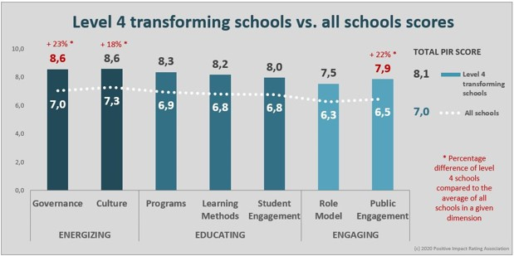
Graph 1: Comparison of performance by dimension of nine level 4 transforming schools as compared to all schools

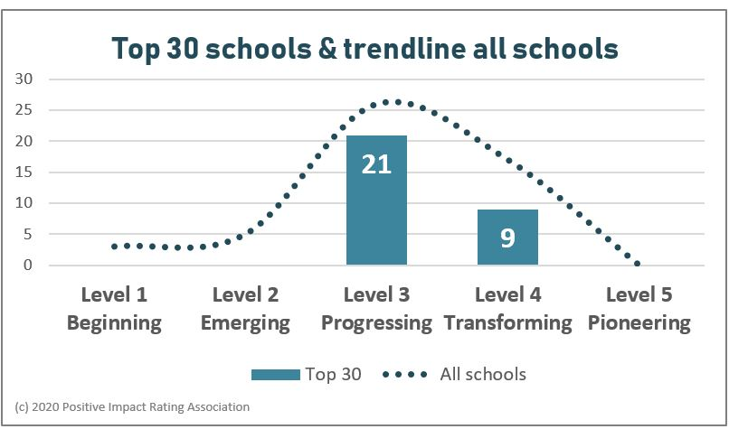
Graph 2: Top 30 PIR schools compared with all participating schools

